**Prénom & Nom:**..................................................................................................................................... **Classe:** ...........

**PHYSIQUE-CHIMIE**

**5 mars 2015**

**Série S**

Durée de l’épreuve: 1h

*L’usage des calculatrices est interdit*

|  |  |
| --- | --- |
|  | **Note** |
|  |  |

**EXERCICE I** (x points)

**Loi de Wien**

Pour retrouver expérimentalement la loi de Wien, on augmente progressivement la température θ d’un morceau de métal. Pour chacune des températures θ, on mesure la longueur d’onde pour laquelle l’intensité lumineuse émise est maximale.

On obtient les résultats suivants :

|  |  |  |  |  |  |  |  |  |  |  |
| --- | --- | --- | --- | --- | --- | --- | --- | --- | --- | --- |
| λ max (en nm) | 880 | 940 | 1010 | 1080 | 1170 | 1270 | 1400 | 1540 | 1730 | 1960 |
| θ (en °C) | 3000 | 2800 | 2600 | 2400 | 2200 | 2000 | 1800 | 1600 | 1400 | 1200 |

À l’aide d’un tableur, on trace θ en fonction de 1/λmax et on obtient la représentation suivante (les points étant sensiblement alignés, le logiciel trace donc une droite moyenne) :

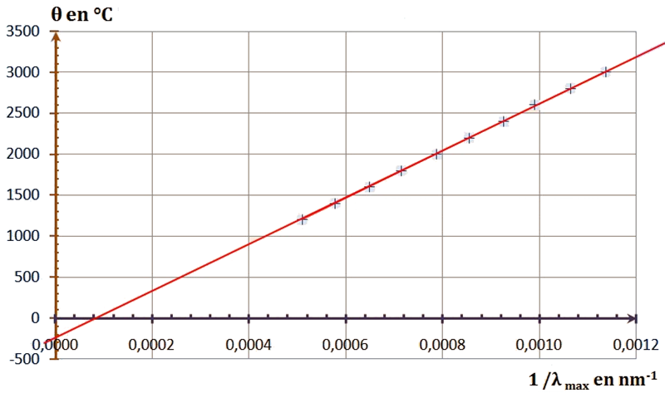

1. Pourquoi les points ne sont-ils pas parfaitement alignés ?
2. En mathématique comment appelle-t-on ce type de droite ?
3. Que représente λmax ?
4. Comment appelle-t-on un corps qui vérifie la loi de Wien ? Donner la définition d’un tel corps.

La droite obtenue a pour équation : $θ= \frac{2,89×{10}^{6}}{λ_{max}}-273$

Cette équation, qui relie la température et λmax, correspond à la loi de Wien.

1. Réécrire cette relation en exprimant la température en kelvin (que l’on notera T) et λmax en mètres.
2. Cette relation permet de déterminer la valeur de la température à la surface d’une étoile à partir de la connaissance de λ max(que l’on déduit du profil spectral de l’étoile).

**EXERCICE II** (x points)

**Niveaux d’énergie et profil spectral**

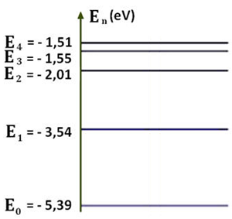

1. **Niveaux d’énergie**

Le diagramme ci-dessous représente certains niveaux d’énergie de l’atome de lithium. La raie rouge du spectre de la lampe à vapeur de lithium correspond à la transition du niveau d’énergie E1 vers le niveau d’énergie E0.

* 1. Représenter cette transition sur le diagramme.
  2. Calculer la valeur de l’énergie du photon correspondant en électron-volt, puis en joule.
  3. En déduire la valeur de la longueur d’onde dans le vide de la radiation associée. Vérifier qu’elle correspond bien à une radiation rouge.

1. **Profil spectral**

Ci-dessous, le profil spectral et l’allure globale du profil spectral de l’étoile HIP 56948, ou HD 101364 qui est une étoile de la constellation du Dragon située à environ 200 années-lumière du Soleil. Il s’agit de l’étoile la plus semblable à notre soleil.

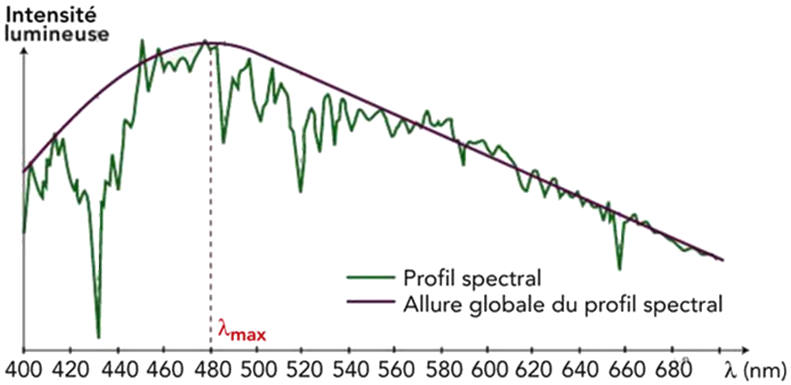

* 1. Quelle est la couleur de cette étoile ?
  2. Quelle autre information nous permet d’obtenir l’allure globale du profil spectral ?
  3. Calculer cette grandeur physique.
  4. Que représentent les « creux » dans le profil spectral ?
  5. Quelles informations nous permettent-ils d’obtenir ?
  6. En comparant ce profil spectral aux résultats de l’étude du lithium, que peut-on conclure ?

**EXERCICE III** (x points)

**Energies**

1. **Energie cinétique**

Soit une voiture de masse m = 1,25 t roulant à la vitesse v = 50 km/h.

* 1. Calculer son énergie cinétique.
  2. Sans poser de calcul, donner son énergie cinétique si elle roule à la vitesse v’ = 100 km/h.

La voiture, qui roulait à 50 km/h freine jusqu’à son arrêt complet.

* 1. Quelle est l’énergie perdue par la voiture lors de son arrêt ?
  2. Comment est dissipée cette énergie ?

1. **Energie potentielle de pesanteur**

Une pomme de masse m = 150 g, accrochée dans un pommier, se trouve à une hauteur h = 3,0 m au-dessus du sol. Le sol est choisi comme référence des énergies potentielles de pesanteur.

Lorsque la pomme est accrochée dans le pommier, quelle est :

* 1. Son énergie cinétique ?
  2. Son énergie potentielle de pesanteur ?

La pomme se détache, tombe en chute libre et arrive au sol avec une vitesse v = 7,7 m.s-1.

* 1. Que signifie le terme « chute libre ».
  2. Quelles transformations énergétiques ont eu lieu au cours de cette chute ?

1. **Energie mécanique**

Soit un objet de masse m = 400 g placé en A. Voir schémna ci-dessous.

* 1. Représenter un repère sur le schéma ci-dessous et calculer l’énergie potentielle de pesanteur de l’objet.
  2. Ecrire la définition de l’énergie mécanique et donner la valeur de son énergie mécanique de l’objet.

L’objet se met maintenant en mouvement en glissant sans frottement.

* 1. En l’absence de frottement, que peut-on dire de l’énergie mécanique ?
  2. Dans ces conditions, quelle sera la vitesse de l’objet en B, en C ?
  3. En C, représenter l’objet sous forme de boite et représenter les forces qui s’exercent sur lui. Préciser l’échelle utilisée.

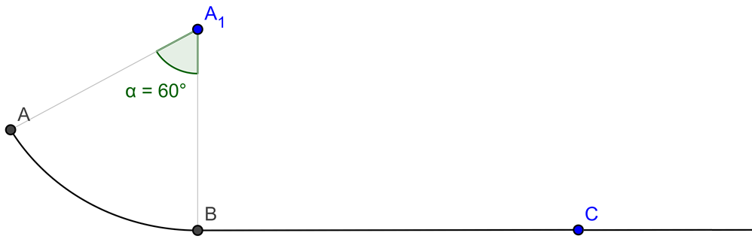

En physique, un « corps noir » est un objet idéal émettant un rayonnement qui n’est fonction que de sa température.

